如何設定office檔案的開啟密碼
Office 2003：
- 點選「工具」主功能表後，點選裏面的「選項」
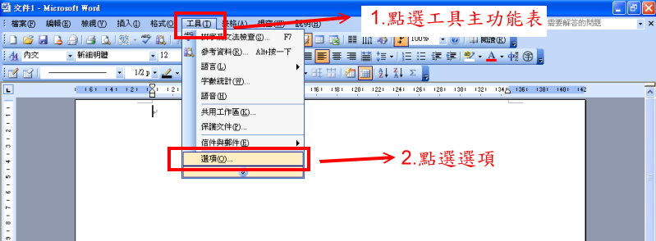
- 選擇「安全性」這個標籤頁後，直接在「保護密碼」欄位輸入你要設定的密碼
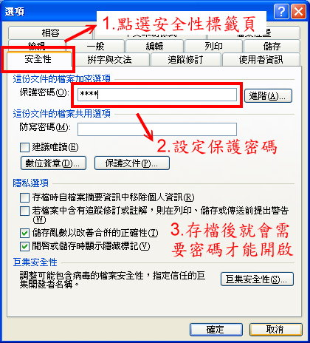
- 把office文件存檔後，只要檔案關掉，下次再重開時，就會要求輸入密碼

Office 2007：
- 點選左上角的「Microsoft office按鈕」，在「準備」選單中，點選「加密文件」後，輸入密碼
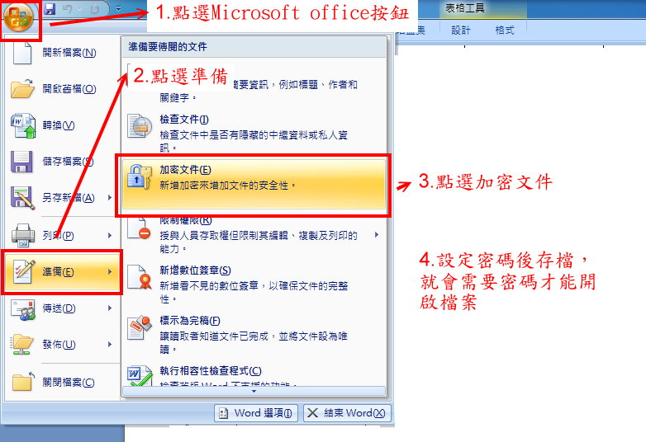
- 把office文件存檔後，只要檔案關掉，下次再重開時，就會要求輸入密碼

